ENCANTOS DE CENTRO EUROPA (ST25529)

8 DÍAS / 10 Comidas

Recorrido: Budapest, Viena, Cesky Krumlov, Kutna Hora, Praga

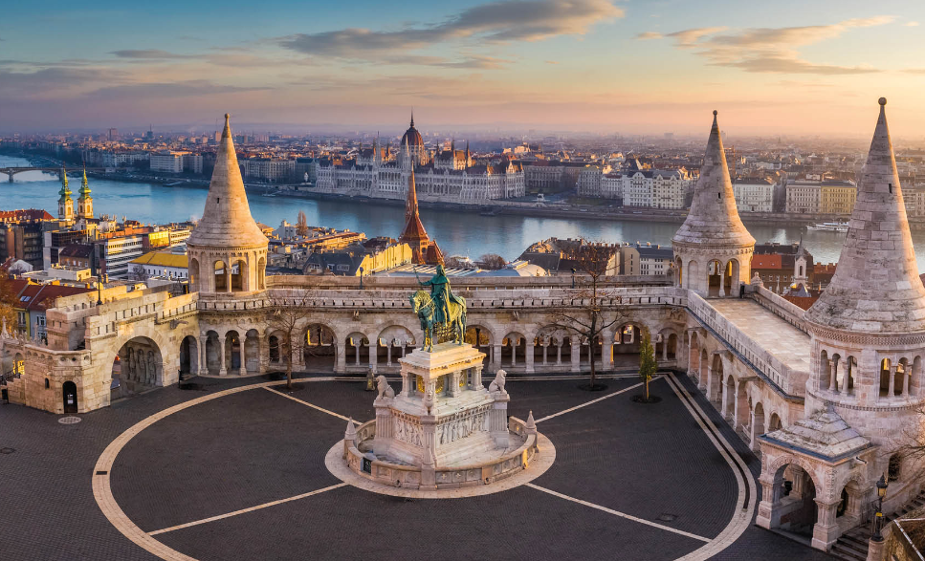

DÍA 1 (sábado) BUDAPEST
Llegada a Budapest y traslado al hotel. Alojamiento.

DÍA 2 (domingo) BUDAPEST
Desayuno. Salida para realizar una visita panorámica de esta ciudad, capital de Hungría, una ciudad considerada como una de las más hermosas de Europa, atravesada por el río Danubio, que separa Buda y Pest, que se encuentran unidas por maravillosos puentes como el de las Cadenas o el de Isabel. En la parte de Buda, la más antigua, recorreremos el barrio del Castillo. Después nos dirigiremos a Pest y veremos, entre otros, la Plaza de los Héroes, la Avenida Andrássy, la Plaza Octogonal, etc. Almuerzo. Tiempo libre para seguir conociendo la ciudad o realizar alguna excursión opcional como la de “Tesoros de Budapest”. A continuación, nos embarcaremos para realizar un paseo en barco por el majestuoso río Danubio, que nos regalará una perspectiva mágica de la ciudad, navegando bajo los puentes que conectan Buda y Pest y con monumentos como el Parlamento como telón de fondo. Traslado al hotel y cena. Opcionalmente, podrás realizar la excursión opcional “Iluminaciones de Budapest”. Alojamiento.

DÍA 3 (lunes) BUDAPEST - VIENA
Desayuno. Nuestra ruta nos llevará hacia Austria, hasta llegar a Viena, capital del país, con su elegancia imperial, arquitectura barroca y música clásica que se entrelazan en esta joya cultural. Almuerzo. Una visita panorámica nos guiará por sus puntos más destacados como la monumental Ringstrasse, avenida de más de 5 kilómetros de longitud donde se encuentran algunos de los edificios más significativos de Viena y que representa la máxima expresión del estilo historicista; el Parlamento, la Ópera, la Iglesia Votiva, los Museos de Historia del Arte y de la Historia Natural, el Ayuntamiento, la Bolsa etc. También pasearemos por el corazón peatonal de la ciudad agrupado en torno a la catedral de San Esteban, donde realizaremos una parada para visitarla libremente y además veremos entre otros lugares los patios del Palacio Imperial de Hofburg, la calle Kartner Strasse y el Graben con la Columna de la Peste, etc. Entradas no incluidas. Llegada al hotel, cena y alojamiento.

DÍA 4 (martes) VIENA
Desayuno. Salida para realizar una excursión al Palacio de Schönbrunn, tesoro barroco en el que nos sumergiremos en la historia imperial de Austria. Durante el reinado de María Teresa, a mediados del siglo XVIII, esta residencia imperial de verano, se convirtió en el suntuoso escenario de la corte. Sus ostentosas salas y jardines nos transportarán a la época de los Habsburgo. Almuerzo. Tarde libre para seguir explorando la ciudad, saborear el encanto vienés en un café tradicional o probar la exquisita tarta Sacher. Traslado al hotel. Te recomendamos acudir de forma opcional a alguno de los conciertos que se celebran en la ciudad. Alojamiento.

DÍA 5 (miércoles) VIENA - CESKY KRUMLOV
Desayuno. Nuestro camino nos llevará hacia la República Checa, adentrándonos en el hermoso paisaje de la Bohemia del Sur, salpicado de lagos y cubierto de espesos bosques, hasta llegar a la romántica ciudad de Cesky Krumlov, Patrimonio de la Humanidad. Esta ciudad de raíces medievales ofrece atractivos como su castillo, el segundo más grande de la República Checa, después del de Praga, que visitaremos con guía local. Almuerzo. Por la tarde haremos una visita panorámica de la ciudad en la que recorreremos su centro, donde destacan lugares como la plaza de la Concordia, el puente del Barbero y la iglesia de San Vito. Seguiremos con una degustación de cervezas de la región. Cena y alojamiento.

DÍA 6 (jueves) CESKY KRUMLOV - KUTNÁ HORA - PRAGA
Desayuno. Salida hacia Kutna Hora, en pleno corazón de la región de Bohemia central, declarado Patrimonio de la Humanidad. Haremos una visita panorámica en la que conoceremos los lugares más representativos de la ciudad como la catedral de Santa Bárbara y el osario de Sedlec, uno de los monumentos más visitados de la región, que es una capilla subterránea de la iglesia de Todos los Santos, repleta de huesos humanos. Se cree que al menos hay restos de unos 40.000 cuerpos, dispuestos de forma, si no artística, al menos sí imaginativa y que hace las delicias de los visitantes menos aprensivos. Almuerzo. Breve tiempo libre y salida hacia Praga. Llegada al hotel, cena y alojamiento.

DÍA 7 (viernes) PRAGA
Desayuno. Salida para realizar una visita panorámica de la ciudad, en la que además de ver el famoso Puente de Carlos, realizaremos un recorrido por las callejuelas de la Ciudad Vieja (Stare Mesto), su plaza principal donde se encuentra el famoso reloj astronómico, la Plaza de la República con su joya art nouveau “La Casa Municipal”, la Torre de la Pólvora, la Plaza Wenceslao, etc. Almuerzo. Por la tarde haremos una visita al Castillo de Praga y el Barrio Barroco. Iniciaremos la visita en la catedral de San Vito, de estilo gótico, donde se conservan las joyas de la corona, el Antiguo Palacio Real y el Callejón de Oro, uno de los lugares con más encanto de la ciudad. A continuación, conoceremos el Barrio Barroco de Mala Strana, donde visitaremos la Iglesia de Nuestra Señora de la Victoria, con “El Niño Jesús de Praga”. Alojamiento.

DÍA 8 (sábado) PRAGA
Desayuno. Tiempo libre hasta la hora que se indique el traslado al aeropuerto para tomar el vuelo a tu ciudad de destino.

FIN DE NUESTROS SERVICIOS…

PRECIO POR PERSONA (PRECIO BASE)
 | Inicio - Fin | Doble | Triple | Single | Producto | DÍAS
 | 24/05/2025 - 28/03/2026 | 2340 USD | 2262 USD | 3080 USD | Encanto | Sábado

SERVICIOS INCLUIDOS:

- Producto: Encanto
- Traslados de llegada y salida del aeropuerto principal.
- Almuerzos y cenas indicadas en el itinerario.
- Modernos autocares dotados con mejores medidas de seguridad
- Seguro de Viaje (coberturas de acuerdo a folleto)
- Servicio de Asistencia telefónica 24 HORAS.
- Guía acompañante de habla hispana.
- Guías locales en español en las visitas indicadas en el itinerario
- Desayuno diario, Buffet (en la mayoría de los hoteles)

HOTELES PREVISTOS O SIMILARES
Categoría | Hotel | País | Ciudad
Encanto | ANANAS  LEONARDO VIENNA WESTBAHNHOF  RAINERS | AUSTRIA | Viena
Encanto | INTERCITY BUDAPEST  MERCURE KORONA | HUNGRIA | Budapest
Encanto | OLD INN  RUZE | REPUBLICA CHECA | Cesky Krumlov
Encanto | VIENNA HOUSE DIPLOMA PRAGUE  GRAND HOTEL PRAGUE TOWERS | REPUBLICA CHECA | Praga

VIGENCIA DEL 24 MAY 2025 AL 08 MAR 2026

